# Documentación Wordpress

Contenido realizado por Marianela Pi

# Creación de la cuenta en el servidor gratuito infinityfree.com

Para realizar un trabajo colaborativo en wordpress se necesitaba un servidor, donde teniamos la posibilidad de trabajar en wordpress.com o buscar algún servidor gratuito donde alojar nuestra página web.

Se eligió la segundo opcion ya que la primera no se podía instalar plantillas ni plugins y nuestros conocimientos eran escasos y nos parecio que era lo mejor para poder cumplir el desafío que nos habíamos propuesto.

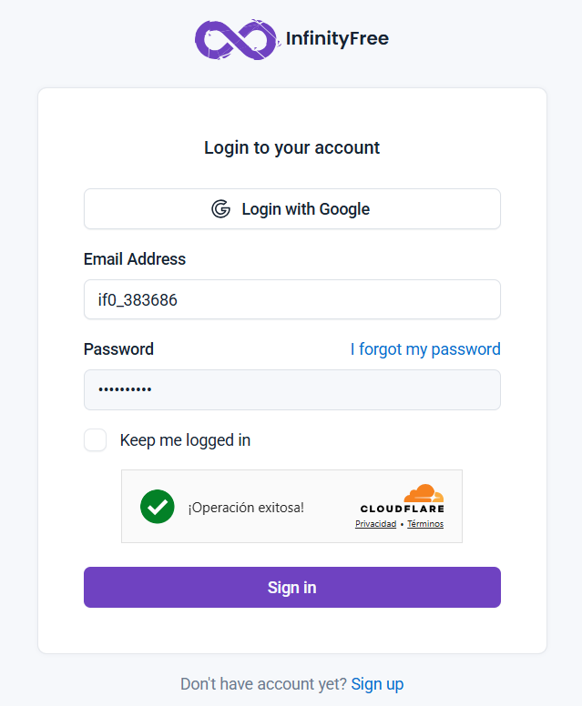

Instalación de wordpress en el servidor

Instalación de plantilla Astra

Instalación de elementor

# Contenido Realizado por Daniel Cuello

**Creación de Usuarios en el Servidor**

Objetivo

Establecer el proceso estándar para crear nuevos usuarios en WordPress con asignación de roles y permisos.

Prerrequisitos

- Acceso administrativo al panel de WordPress (`/wp-admin`)

- Credenciales de administrador válidas

- Correo electrónico válido del nuevo usuario

---

Procedimiento Paso a Paso

**Paso 1: Acceso al Panel Administrativo**

1. Ingresar a la URL: http://moviematrix.kesug.com/`

2. Introducir credenciales de administrador

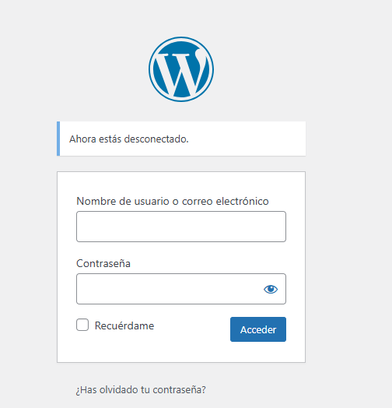

**Paso 2: Navegación a Sección de Usuarios**

1. En el menú izquierdo del Dashboard:

`Usuarios → Añadir Nuevo`

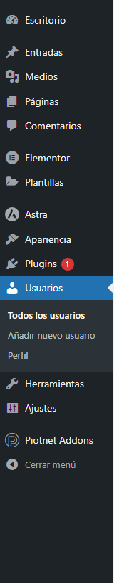

**Paso 3: Formulario de Registro**

Complete los siguientes campos obligatorios:

Nombre de usuario:

Identificador único (evitar espacios o caracteres especiales).

Correo electrónico:

Debe ser válido y no estar registrado previamente en el sistema.

Contraseña:

Generar automáticamente (recomendado) o ingresar manualmente.

El usuario podrá cambiarla posteriormente.

Rol:

Seleccionar de la lista desplegable (ej: Suscriptor, Editor, Administrador).

**Instalar tipografías**

**Paso 1: Acceder al Personalizador de WordPress**

En el menú izquierdo del Dashboard:

Apariencia → Personalizar.

**Paso 2: Navegar a Configuraciones Globales**

En el panel de personalización:

Seleccionar la sección Global (o Diseño Global según el tema).

**Paso 3: Gestionar Tipografías**

Dentro de la sección Global:

Buscar y hacer clic en Tipografías (puede aparecer como Tipografía o Fonts).

**Paso 4: Editar Encabezados (H1-H6)**

Para cada encabezado:

H1:

Hacer clic en el selector de fuente.

Buscar/ingresar el nombre exacto de la tipografía indicada en el manual de marca.

Ajustar tamaño, peso y espaciado según especificaciones.

Repetir el proceso para H2, H3, H4, H5 y H6.

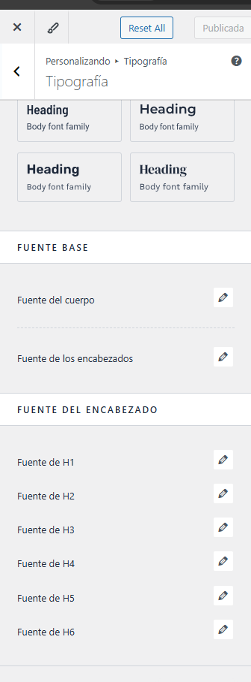

**Configurar colores principales a utilizar**

**Paso 1: Acceder al Personalizador de WordPress**

En el menú izquierdo del Dashboard:

Apariencia → Personalizar.

**Paso 2: Navegar a Configuraciones Globales**

En el panel de personalización:

Seleccionar la sección Global (o Diseño Global según el tema).

**Paso 3:seleccionar los colores identificados en el manual de Fuentes y colores**

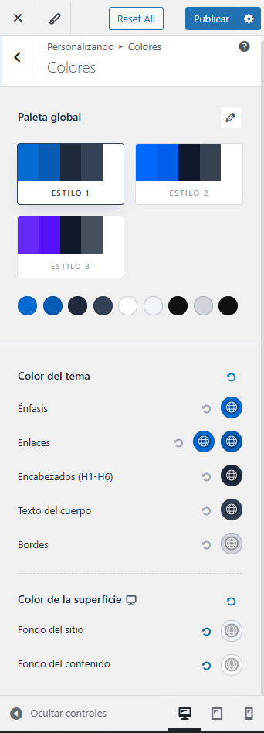

**Instalación de plugins**

Plugins Requeridos

Elementor (Constructor de páginas)

Pro Elements (Extensión para plantillas avanzadas)

Ultimate Member (Gestión de perfiles y páginas de login/registro)

**Paso 1: Acceder al Menú de Plugins**

En el menú izquierdo del Dashboard:

Plugins → Añadir Nuevo.

**Paso 2: Instalar Elementor**

En la barra de búsqueda:

Escribir "Elementor".

Hacer clic en Instalar ahora y luego en Activar.

**Paso 3: Instalar Pro Elements**

Repetir el proceso de búsqueda:

Escribir "Pro Elements" (o nombre exacto del plugin según licencia).

Instalar y activar.

Nota: Si es un plugin premium, subir el archivo .zip manualmente con Subir plugin.

**Paso 4: Instalar Ultimate Member**

Buscar "Ultimate Member" en el repositorio.

Instalar y activar.

Verificar que se creen las páginas automáticas:

Login

Registro

Perfil de usuario

Configuraciones Post-Instalación

Elementor + Pro Elements:

Configurar plantillas desde Plantillas → Biblioteca.

Vincular licencia en Elementor → Ajustes → Licencia.

Ultimate Member:

Personalizar formularios en Ultimate Member → Formularios.

Ajustar roles de usuario en Ultimate Member → Roles.

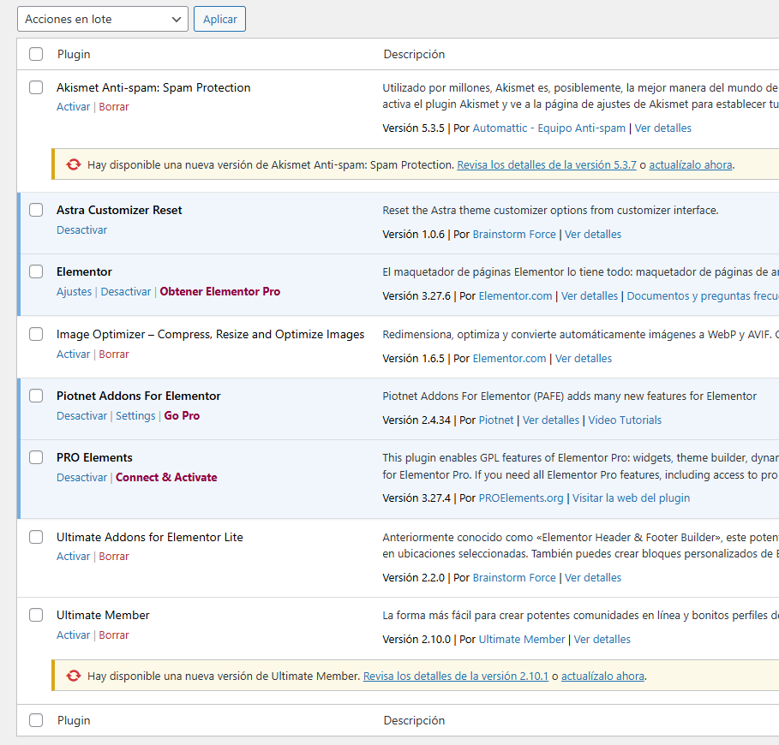

**Formato y creación del menú principal**

**Creacion de Menu**

**Paso 1: Acceder al Administrador de Menús**

En el menú izquierdo del Dashboard:

Apariencia → Menús.

**Paso 2: Seleccionar o Crear un Menú**

Si ya existe un menú:

Seleccionarlo desde el desplegable Seleccionar menú.

Para crear uno nuevo:

Hacer clic en Crear un nuevo menú.

Asignar un nombre identificativo (ej: "Menú Principal").

**Paso 3: Añadir Páginas al Menú**

En la sección Añadir elementos al menú:

Seleccionar la pestaña Páginas.

Marcar las páginas a incluir (ej: Inicio, Servicios, Contacto).

Hacer clic en Añadir al menú.

**Paso 4: Organizar el Orden**

Arrastrar y soltar los elementos para definir:

Orden principal: Jerarquía de izquierda a derecha.

Subpáginas: Desplazar elementos ligeramente a la derecha bajo un elemento padre.

**Paso 5: Configurar Menús Desplegables**

Para crear submenús:

Seleccionar un elemento del menú.

Arrastrarlo debajo del elemento padre y desplazarlo a la derecha.

Repetir para múltiples niveles (no recomendado más de 2 niveles).

**Paso 6: Guardar y Publicar**

Asignar la ubicación del menú (ej: "Menú Superior" o "Menú Mobile").

Hacer clic en Guardar menú.

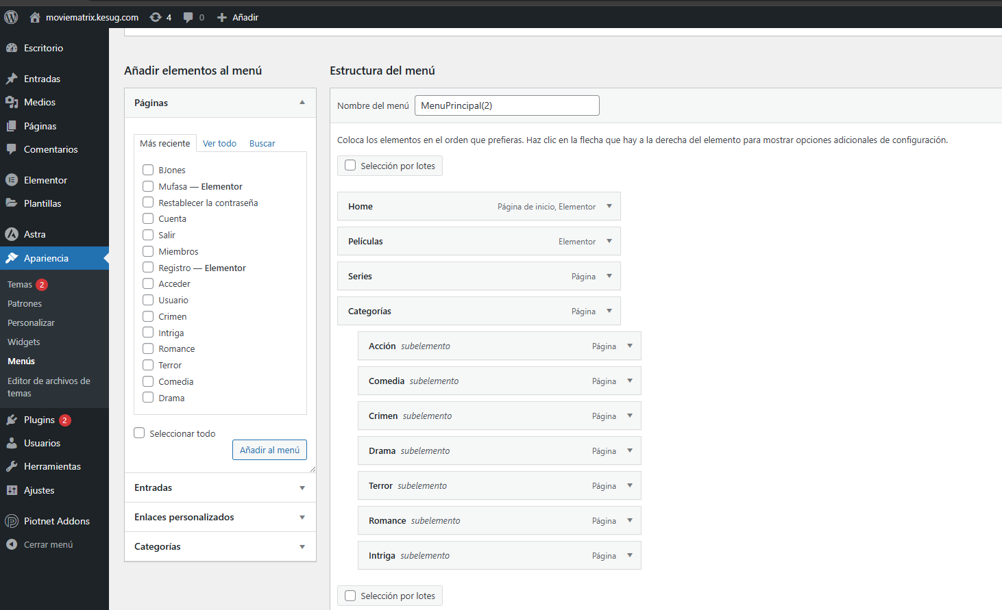

**5. Configuración de Cabecera y Estilos de Menú**

Prerrequisitos

Acceso al personalizador de WordPress

Archivo del logotipo en formato .png o .svg (recomendado)

Menú previamente creado (ver Documentación #4)

**Paso 1: Acceder al Personalizador de WordPress**

En el menú izquierdo del Dashboard:

Apariencia → Personalizar.

**Paso 2: Configurar Maquetador de Cabecera**

En el panel de personalización:

Buscar y seleccionar Cabecera o Header Builder (dependiendo del tema).

Elegir el diseño deseado:

Logo a la izquierda + menú a la derecha

Logo centrado + menú debajo

Personalizado

**Paso 3: Agregar Logotipo y Título**

En la sección Identidad del Sitio:

Logotipo:

Hacer clic en Seleccionar logo

Subir archivo desde la biblioteca o equipo

Ajustar tamaño máximo (ej: 250px de ancho)

Título del sitio:

Activar/desactivar visualización

Elegir tipografía y color según manual de marca

**Paso 4: Seleccionar Menú Principal**

En la sección Menús:

Seleccionar Menú Principal creado previamente

Asignar ubicación: Menú Primario o Header Navigation

**Paso 5: Personalizar Estilos del Menú**

En Opciones de Estilo:

Fondo:

Color sólido: Usar código HEX del manual de marca

Degradado/Imagen: Solo si está especificado en el diseño

Enlaces:

Color normal/hover

Tamaño de fuente y espaciado

Efectos:

Subrayado al pasar el mouse

Animación de dropdown (ej: desvanecimiento)



**6. Configuración de Páginas Base para Diseño con Elementor**

Objetivo

Crear la estructura básica de páginas que servirán como plantilla para el diseño gráfico posterior.

Páginas Requeridas

Home (Página de inicio)

Categorías (Navegación temática)

Películas (Catálogo principal)

Series (Contenido serializado)

Subcategorías (ej: Acción, Drama, Infantil - dependiendo del flujo de contenido)

**Paso 1: Crear Nueva Página**

En el menú izquierdo del Dashboard:

Páginas → Añadir Nueva.

**Paso 2: Configurar Páginas Principales**

Para cada página:

Título:

Usar nombres exactos (ej: "Películas", "Series").

Contenido:

Dejar en blanco (se diseñará luego con Elementor).

Publicar:

Hacer clic en Publicar sin agregar contenido previo.

Estructura recomendada:

Home (Página de inicio)

├── Categorías

│ ├── Acción

│ ├── Drama

│ └── Infantil

├── Películas

└── Series

**Paso 3: Configurar Jerarquía (Subcategorías)**

Para crear páginas hijas (subcategorías):

Editar la página secundaria (ej: "Acción").

En el panel derecho: Atributos de página → Superior.

Seleccionar la página padre (ej: "Categorías").

**Paso 4: Editar con Elementor**

En la lista de páginas:

Seleccionar una página creada.

Hacer clic en Editar con Elementor.

Usar plantillas predefinidas o diseñar desde cero:

Arrastrar widgets como Encabezado, Cuadrícula de películas, o Filtros interactivos.

**Configuraciones Clave**

Plantillas globales: Crear headers/footers reutilizables en Plantillas → Biblioteca de Elementor.

SEO básico: Agregar meta descripciones en Ajustes de página → SEO (usar plugins como RankMath).

Enlace a menú: Vincular páginas al menú principal (ver Documentación #4).

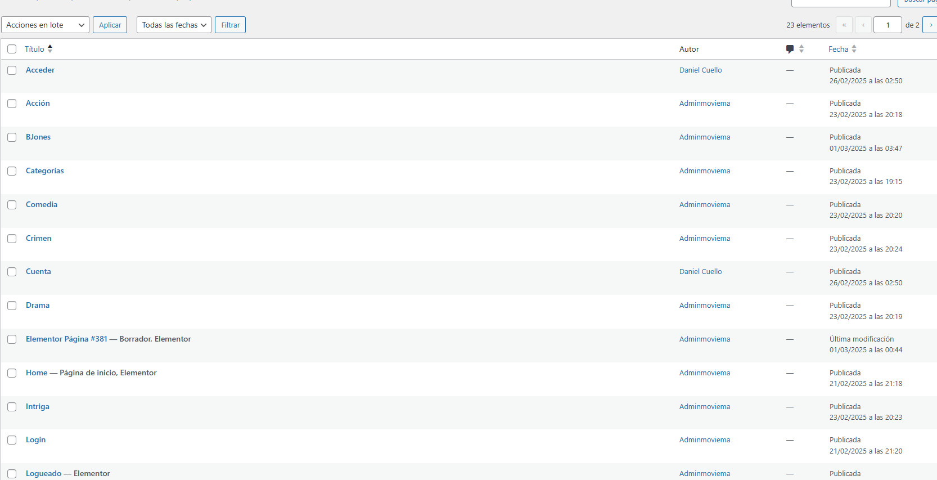

**7. Diseño de Encabezado con Plantilla Global en Elementor**

**Objetivo**

Crear un encabezado visualmente atractivo para la página Home, optimizado para reutilización en otras secciones mediante plantillas.

Prerrequisitos

Plugin Elementor Pro instalado

Acceso a edición de la página Home

Archivos de imagen de fondo en alta resolución (1920x1080 px recomendado)

Paleta de colores corporativa definida

**Paso 1: Acceder a la Página Home**

En el Dashboard:

Páginas → Todos los elementos → Home → Editar con Elementor.

**Paso 2: Crear Nuevo Contenedor**

En el área de trabajo de Elementor:

Clic en + Añadir Nuevo Contenedor.

Seleccionar tipo: Contenedor Completo (100% viewport).

**Paso 3: Configurar Dimensiones**

En pestaña Diseño:

Alto: 85vh (para ocupar 85% del viewport vertical)

Overflow: Visible (para efectos parallax)

**Paso 4: Establecer Fondo**

En pestaña Estilo:

Tipo de fondo: Clásico → Imagen.

Subir imagen desde biblioteca o arrastrar archivo.

Ajustar posición: Centro Centro.

Efecto de superposición: Degradado lineal (opcional).

**Paso 5: Crear Cuadrícula de Botones**

Dentro del contenedor:

Añadir widget Cuadrícula → 2 Columnas.

Espaciado entre columnas: 40px.

Alineación vertical: Centro.

**Paso 6: Diseñar Botones Interactivos**

Por cada columna:

Añadir widget Botón.

Configurar:

Texto: "Ver Catálogo" / "Explorar Series"

Enlace: Vincular a páginas correspondientes

Estilo personalizado:

Color fondo: #RRGGBB (código marca)

Borde: 2px sólido + color hover

Animación hover: Efecto "Levantar"

**Paso 7: Guardar como Plantilla Global**

Clic derecho en el contenedor principal:

Guardar como plantilla.

Nombre: "Encabezado Home - Base".

Activar opción: Hacer global (para sincronización).

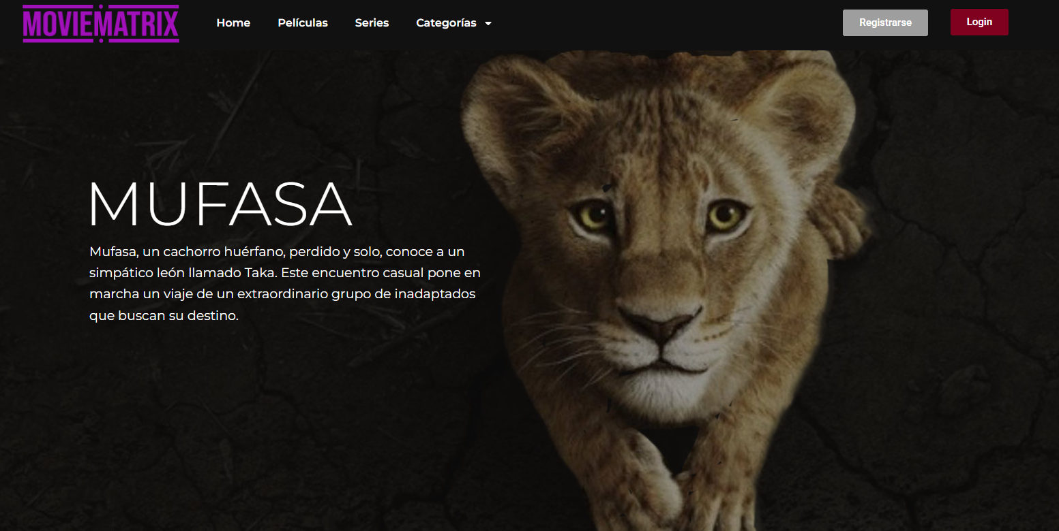

8. Diseño de Carrusel Interactivo en Elementor

Objetivo

Crear un componente de carrusel visual para destacar contenido clave, optimizado como plantilla reutilizable en múltiples páginas.

**Paso 1: Acceso a la Página Home**

En el Dashboard:

Páginas → Home → Editar con Elementor.

**Paso 2: Crear Contenedor Base**

En el área de trabajo:

Añadir Contenedor Interno (sección dedicada).

Margen: 50px superior/inferior (ajuste responsive).

Ancho: 100% (para ocupar todo el espacio horizontal).

**Paso 3: Integrar Widget de Carrusel**

Dentro del contenedor:

Buscar y arrastrar el widget Carrusel de Medios (Elementor Pro).

Tipo: Carrusel de Imágenes.

**Paso 4: Selección de Imágenes**

En Contenido → Galería:

Clic en Subir archivos o seleccionar desde biblioteca.

Ordenar imágenes según prioridad visual.

Recomendación: Usar máximo 8 elementos para evitar sobrecarga.

**Paso 5: Ajustes Técnicos de Imágenes**

En Ajustes Avanzados:

Tamaño de imagen: Full Size (original sin compresión).

Relación de aspecto: 16:9 (para uniformidad).

Lazy Loading: Activado (mejora rendimiento).

**Paso 6: Configurar Separadores y Espaciado**

Entre imágenes:

Añadir widget Divisor entre elementos del carrusel.

Estilo:

Grosor: 2px

Color: #FFFFFF con 30% de opacidad

Margen: 20px izquierda/derecha

**Paso 7: Personalizar Efectos y Temporización**

Parámetro Configuración Recomendada

Autoplay Activado (velocidad: 4000ms)

Efecto de transición Deslizamiento horizontal

Velocidad animación 600ms

Loop infinito Activado

Paginación Bullets centrados inferior

**Paso 8: Guardar como Plantilla Reutilizable**

Clic derecho en el contenedor principal → Guardar como plantilla.

Nombre: "Carrusel Universal - Base".

Activar opción: Bloque Global (sincroniza cambios en todas las instancias).



**Configuración de Página de Login**

Prerrequisitos

Página "Login" creada previamente

Plugin de formularios instalado (ej: Ultimate Member, WPForms)

Imagen corporativa para sección gráfica (recomendado 800x1000px)

**Paso 1: Acceder a la Página de Login**

En el Dashboard:

Páginas → Todos los elementos → Login → Editar.

**Paso 2: Iniciar Edición con Elementor**

Clic en Editar con Elementor (esquina superior derecha).

Verificar modo "Canvas" para diseño completo sin elementos del tema

**Paso 3: Crear Contenedor Principal**

Añadir Contenedor Completo:

Margen superior/inferior: 80px

Padding: 40px (para espacio interno)

Fondo: Color sólido corporativo (ej: #F8F9FA)

**Paso 4: Configurar Cuadrícula de 2 Columnas**

**Dentro del contenedor:**

Añadir widget Columnas → 50%/50%.

Espaciado entre columnas: 60px (en móvil se apilarán verticalmente).

**Paso 5: Insertar Imagen Corporativa**

**En columna izquierda:**

Widget Imagen → Seleccionar archivo desde biblioteca.

Ajustes:

Tamaño: Contener

Enlace: Ninguno

ALT descriptivo: "Acceso usuarios - [Nombre Marca]"

**Paso 6: Integrar Formulario de Login**

**En columna derecha:**

Añadir widget Shortcode.

Ingresar shortcode del formulario (ej: [ultimatemember form_id="123"]).

Cómo obtener el shortcode:

En el plugin de formularios: Formularios → Copiar shortcode.

**Paso 7: Ajustes Finales**

Alinear verticalmente el formulario:

Configuración de columna → Alineación vertical: Centro.

Responsividad:

En vista móvil: Ocultar columna de imagen si es necesario.

**Paso 8: Publicar Cambios**

Clic en Actualizar (esquina superior derecha).

Verificar funcionamiento en front-end:

Probar login con credenciales de prueba.

**10. Configuración de Página Post-Login con Elementor**

**Objetivo**

Crear un dashboard personalizado para usuarios autenticados, reutilizando componentes existentes y añadiendo funcionalidades críticas.

Componentes Reutilizados

Header: Plantilla global del home

Menú Principal: Navegación adaptada a usuarios registrados

Carrusel: Versión modificada para contenido exclusivo

**Paso 1: Crear Nueva Página**

**En el Dashboard:**

Páginas → Añadir Nueva → Título: "Mi Cuenta".

Atributos:

Plantilla: Full Width (sin sidebar)

Visibilidad: Privada (solo usuarios logueados)

**Paso 2: Importar Plantillas Existentes**

**En Elementor:**

Arrastrar widget Plantilla Guardada

Seleccionar:

Encabezado Home (global)

Menú Principal (modo usuario)

Carrusel (con contenido premium)

**Paso 3: Crear Contenedor de Acciones Rápidas**

Añadir Contenedor Interno (debajo del carrusel):

Diseño: 2 columnas (80%/20%)

Margen superior: 40px

Columna 1 (Búsqueda):

Widget Barra de Búsqueda:

Placeholder: "Buscar películas/series..."

Icono personalizado: lupa.svg

Columna 2 (Salida):

Widget Botón:

Texto: "Cerrar Sesión"

Enlace: [um_logout_url] (shortcode Ultimate Member)

Estilo hover: Efecto "Temblor" para prevención de clics accidentales

**Paso 4: Guardar y Restringir Acceso**

En ajustes de página:

Usar plugin Ultimate Member → Restricción de contenido:

Mostrar solo si: Usuario está logueado

Redirección no-auth: Página de login

**11. Diseño de Módulo Persuasivo con Elementor**

Objetivo

Crear un bloque interactivo que destaque ventajas clave del servicio, reutilizable en páginas estratégicas.

Estructura del Componente

Contenedor Principal (2 columnas)

├── Columna 1: Título + Texto introductorio

└── Columna 2: Cuadrícula de 4 tarjetas

├── Tarjeta 1: Registro

├── Tarjeta 2: Planes Flexibles

├── Tarjeta 3: Atención al Cliente

└── Tarjeta 4: Ofertas Especiales

**Paso 1: Contenedor Principal de 2 Columnas**

**En Elementor:**

Añadir Contenedor Interno

Configurar:

Diseño → Columnas: 2 (50%/50%)

Espaciado: 40px entre columnas

Fondo: Degradado vertical (#1A1A1A → #2D2D2D)

**Paso 2: Sección de Título (Columna 1)**

Añadir widgets:

Título Principal:

Texto: "¿Por qué contratarnos?"

Tipografía: Roboto Bold 42px

Color: #FFFFFF

Texto Descriptivo:

Contenido: "Disfruta del mejor entretenimiento sin sorpresas..."

Estilo: Open Sans 18px #CCCCCC

**Paso 3: Cuadrícula de 4 Columnas (Columna 2)**

Crear estructura:

Contenedor Interno → Columnas: 4 (25% c/u)

Margen entre elementos: 30px

**Paso 4: Configurar Tarjetas**

**Plantilla por Tarjeta:**

Añadir Contenedor Interno con:

Fondo: #FFFFFF con 10% de opacidad

Borde: 1px sólido rgba(255,255,255,0.3)

Padding: 25px

Borde redondeado: 8px

Contenido por tarjeta:

Widget Texto (Título):

- Ej: "Planes flexibles y sin restricciones"

- Estilo: #FFD700, 22px, centrado

Widget Texto (Descripción):

- Ej: "Sin anuncios, en todos los planes"

- Estilo: #EEEEEE, 16px

Widget Botón:

- Ej: "Explorar planes"

- Color: #00FF88 con hover #00CC6A

Paso 5: Efectos de Interacción

Hover Global:

- Elevación: Sombra 0px 8px 25px rgba(0,0,0,0.15)

- Animación: Flotar 2s infinito

Botones:

- Transform: scale(1.05) on hover

- Transición: 0.3s cubic-bezier(0.4,0,0.2,1)

Guardar como Plantilla

Clic derecho en contenedor principal → Guardar como plantilla

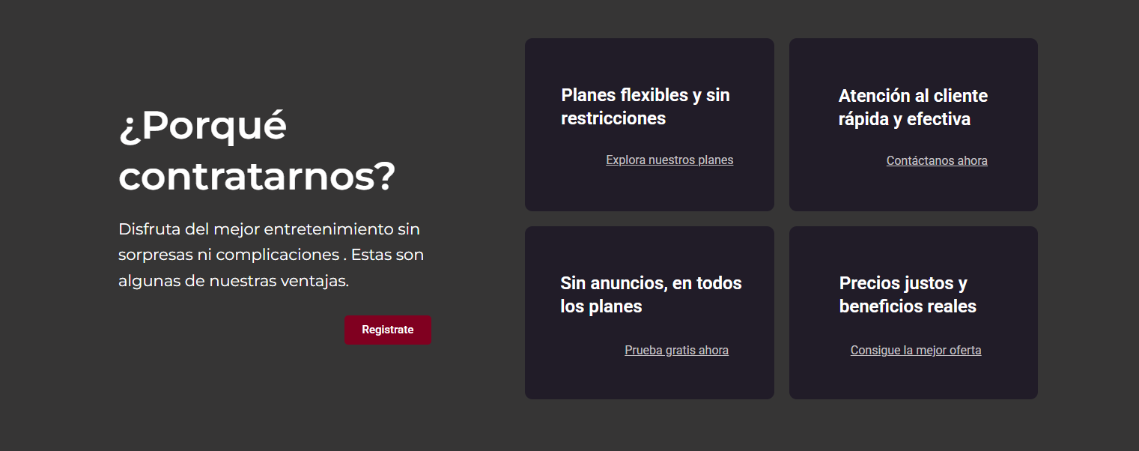

**Contenido Realizado por Brygith Montilla en Wordpress**

Modificaciones del menú principal para crear el menú secundario que se utilizan cuando el usuario este logueado (se creó plantilla para utilizar en otras pantallas)



Creación de la página Mufasa para reproducir la película con sus respectivos modulos

Búsqueda de los trailers

Creación del módulo Preguntas frecuentes de la página home

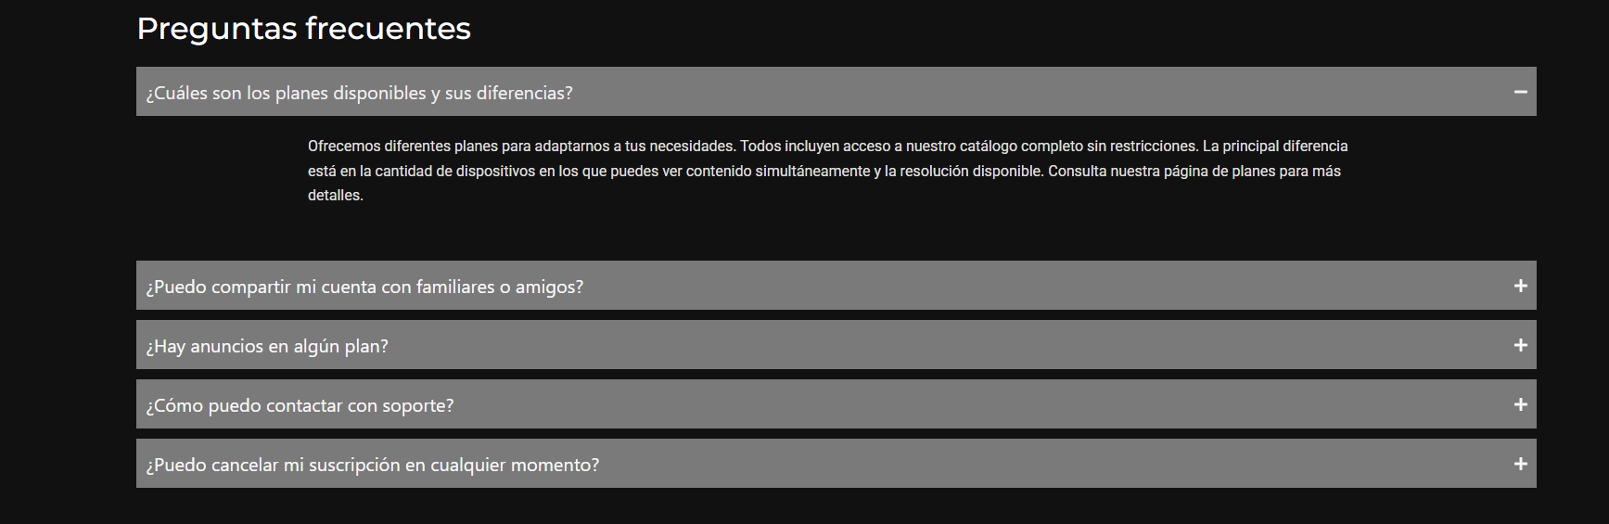

Creación del módulo footer de la página home (se creó platilla para ser utilizada en otras paginas



Modificación del encabezado de la pantalla home agregándole una linea de texto y un botón para cuando el usuario ya está logueado (se creó plantilla para utilizar en otras pantallas)





CSS

Css

Ocultar menú

.site-primary-header-wrap {

display: none !important;

}

Ocultar texto Astra

.footer-bar {

display: none;

}